CENTRO DE LETRAS E CIÊNCIAS HUMANAS

TERMO DE RESPONSABILIDADE PARA RESERVA E USO: LANTECH-CLCH

- A reserva do Laboratório de Novas Tecnologias do CLCH (LANTECH - CLCH) será feita por docentes do Centro de Letras e Ciências Humanas para atividades como: aulas (graduação e pós-graduação), atividades de pesquisa, ensino e extensão. Docentes de outros Centros de Estudos da UEL também poderão solicitar a reserva do laboratório, desde que haja disponibilidade.
- A reserva inclui somente o uso do espaço físico e dos equipamentos permanentes que lá estão. O laboratório acomoda 40 pessoas e disponibiliza um kit contendo 02 pincéis para quadro branco, controle do ar condicionado, do alarme e chave do laboratório.
- O LANTECH possui 20 computadores, data show, ar condicionado (30.000 btus) e lousa branca.
- O Laboratório possui suporte de um técnico de laboratório nos turnos vespertino e noturno.
- Os computadores possuem softwares originais e gratuitos instalados em cada máquina. Novas solicitações quanto à instalação de programas e outros softwares, bem como equipamentos complementares, deverão ser encaminhadas para a Comissão de Acompanhamento do LANTECH para análise quanto à viabilidade técnica e financeira através do e-mail atendimento.clch@uel.br.
- Não é permitido o consumo de alimentos e bebidas no LANTECH.
- O responsável pela reserva deverá assinar o presente Termo. Somente após a entrega do mesmo via e-mail, assinado pela Direção do CLCH, é que a solicitação será analisada. Isso é importante para otimizar o fluxo e o bom atendimento da Secretaria Geral, favor não insistir para que a reserva seja efetivada de outra forma.
- Os pedidos de reserva devem ser enviados para o e-mail: atendimento.clch@uel.br, através do formulário disponível no site: (https://sites.uel.br/clch/reserva-de-espacos/).
- A aprovação da solicitação de agendamento dependerá da disponibilidade do LANTECH, da prioridade e cronologia das demandas. Os usuários receberão e-mail sobre a confirmação da atividade.
- É proibido afixar cartazes, faixas e banners nas paredes internas e externas do LANTECH. No entanto, é permitida a utilização de cavaletes, painéis ou quadros específicos, desde que não danifiquem o piso ou as paredes.
- Ocorrendo danos ao mobiliário ou a equipamentos, seja por imperícia, imprudência ou negligência, é de total responsabilidade do responsável pela reserva o conserto ou reposição com a mesma especificação e valor.
- O kit contendo as chaves e controles do laboratório (controle do ar condicionado e projetor) deve ser retirado pelo docente na Secretaria Geral, ficando responsável pelos pertences e pelo bom funcionamento dos equipamentos. Ao término, as chaves deverão ser devolvidas na Secretaria Geral do CLCH.
- Após utilização do laboratório, o docente responsável deverá desligar o aparelho de ar condicionado, os monitores, o projetor multimídia (respeitando as orientações contidas na sala), as luzes, trancar a sala, acionar o alarme e devolver o kit na respectiva secretaria.
- As mesas, cadeiras e demais bens do Laboratório devem ser mantidos na posição original, sendo vedada alteração na disposição do mobiliário e equipamentos sob risco de rompimento do cabeamento de internet. A sala deve ser mantida conforme as imagens abaixo:

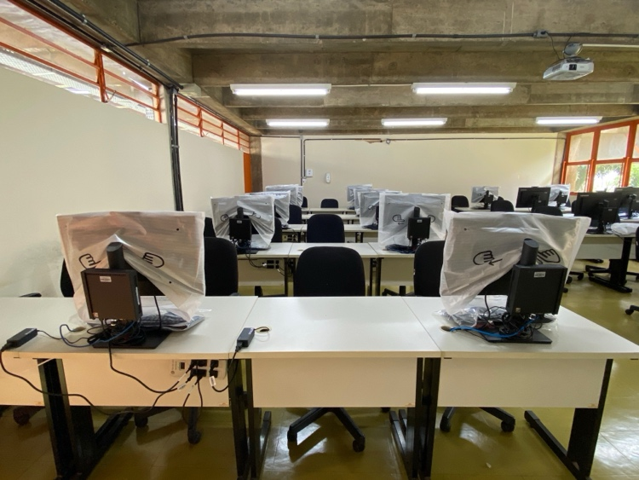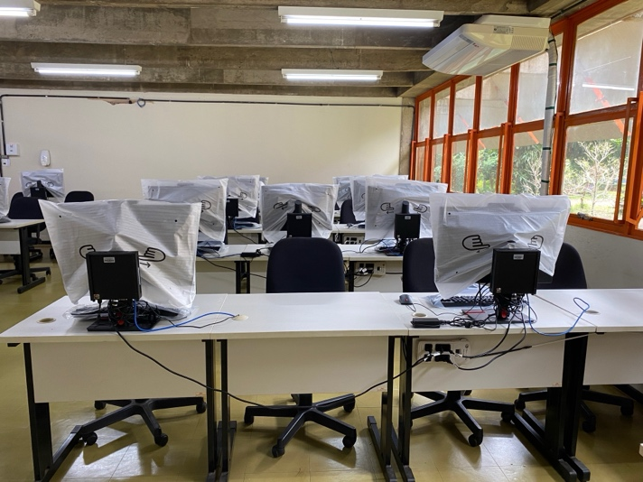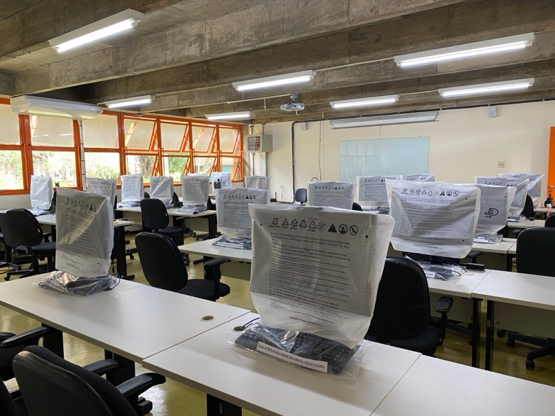

CENTRO DE LETRAS E CIÊNCIAS HUMANAS

TERMO DE RESPONSABILIDADE PARA USO DO LANTECH – UEL

Declaramos que conhecemos e aceitamos o Termo de Responsabilidade para utilização do LANTECH disponível na página do CLCH/UEL (https://sites.uel.br/clch/reserva-de-espacos) e que devemos, com a antecedência de pelo menos três dias úteis em relação à data agendada, entregar esse Termo de Responsabilidade na Secretaria do CLCH, devidamente identificado e assinado.

Unidade/Instituição Organizadora
Data da atividade: | Horário de início: | Horário de término:
Nome e descrição do evento:

Público estimado
Responsável pela atividade/Função/Cargo:
Telefones: Ramal/Celular:
e-mail:

______________________________ ______________________________
Assinatura do solicitante Assinatura da Direção CLCH
__/__/202_ __/__/202_

VISTORIA DE ENTREGA DO LANTECH – APÓS A ATIVIDADE
Informo para os fins de comprovação que acompanhamos a vistoria do LANTECH, no dia _______, às ____horas.
RECEBI O ESPAÇO:
- Nas mesmas condições das descritas no item 14 - ( ) SIM - ( ) NÃO
- Em condições distintas das descritas no item 14, como segue:

Londrina, _____ de ________________ de 202_.

______________________________
Assinatura do CLCH - UEL

